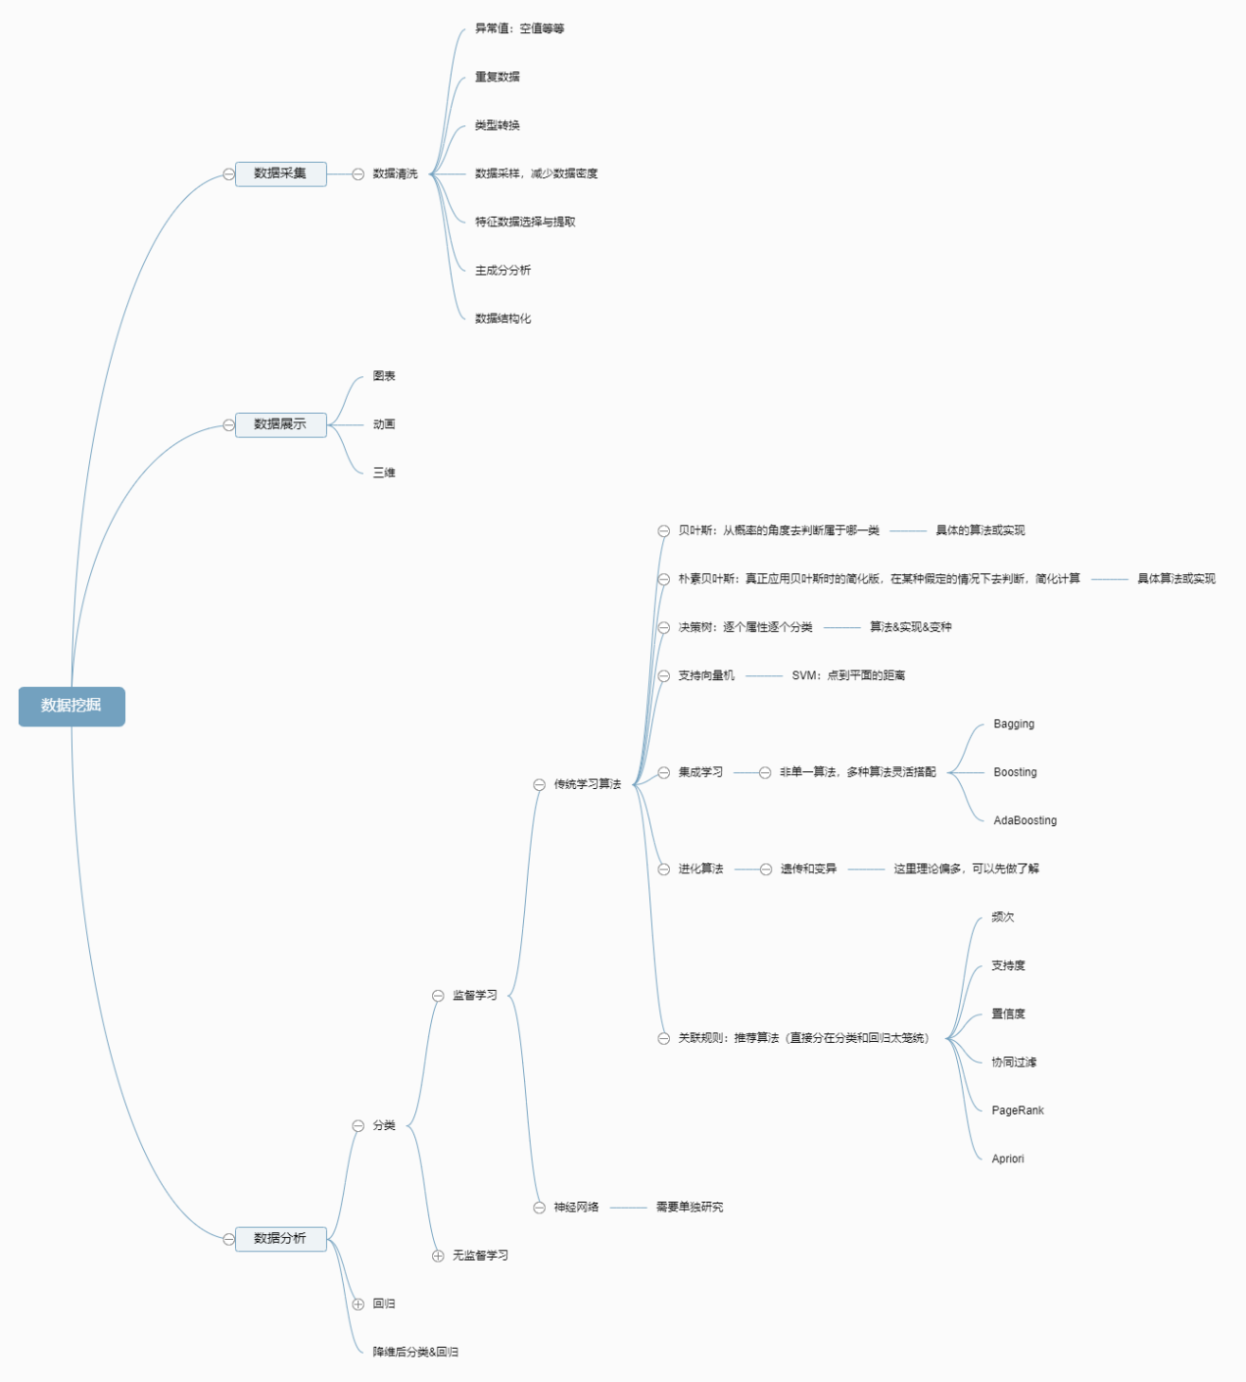

总结过程中有几个问题：

1. 似乎所有的问题都可以说是分类问题，那回归是什么？分类和回归有什么区别，回归不可能什么都没有，一定是自己哪里理解错了

总结描述：

确实，上图画的脑图是存在问题，同时也说明自己对回归和分类确实理解不是很透彻。自从看了这篇文章才有所了解：

<https://blog.csdn.net/wspba/article/details/61927105> 其实吧问题分为回归和分类是不对的，容易误导人，让人觉得回归和回归是两套处理思路。其实分类完全可以看成是一种逻辑回归，也就是说在算法层面都可以归结为回归问题。分类往往是在回归结果上进行归一化，逻辑化。数据挖掘基本一句话就是解决数据从哪来和到哪去的，数据采集，数据清洗，数据建模，数据的可视化。待挖掘的数据必须存在某种关联和规律，否则是挖不出来。数据往往都具有特征和主成分，这些是我们的重点，抓住这个重点可以帮助我们清洗掉不需要的数据，头发的长短，身高都可以作为性别的判断特征。关键在于确定问题的类型和采用的模型。最后提到了进化计算，这肯定是将来研究的对象。

你会发现用的最多是回归，而最多的目的是分类。也就是说做了这么多回归就是为了分类呀，无回归不分类。

在这个里面要提一下机器学习和神经网络，这两个其实是算法工具，在数据挖掘的十大算法中无处不在机器学习，甚至深度学习。

就目前来看，数据挖掘技术上的难点应该是两点：

1. 模型的选择

搜集所有的模型进行分类总结

1. 模型的应用

对所有模型进行实践，知道算法在实践中真正的用法，因为很多算法真是应用的时候并不是